Nancyborg
Équipe Princess'Botik
-
Dossier Projet



Nom de l’équipe : Princess'Botik | Numéro d’équipe : Z13-790

L’équipe

Autorisez-vous la diffusion de ce projet, avant la coupe, à des partenaires du concours? Oui

Le planning
Robot principal :
 |  | Avancement |  |  |  |  |  | Date prévisionnelle de fin de tâche | Commentaire
 |  | 10% | 25% | 50% | 75% | 90% | 100%
Mécanique | Conception |  |  |  |  | X |  | 01/02/2013
Mécanique | Réalisation |  |  | X |  |  |  | 08/02/2013
Mécanique | Tests unitaires |  |  | X |  |  |  | 01/03/2013
Electronique | Conception |  |  |  |  | X |  | 15/02/2013
Electronique | Réalisation |  |  |  | X |  |  | 15/02/2012
Electronique | Tests unitaires |  |  |  | X |  |  | 15/02/2012
Informatique | Conception |  |  |  | X |  |  | 15/03/2012
Informatique | Réalisation |  |  |  | X |  |  | 15/03/2012
Informatique | Tests unitaires |  |  |  | X |  |  | 01/04/2012
Intégration |  |  |  | X |  |  |  | 01/04/2012
Tests finaux |  |  |  | x |  |  |  | 15/04/2012

Robot secondaire
 |  | Avancement |  |  |  |  |  | Date prévisionnelle de fin de tâche | Commentaire
 |  | 10% | 25% | 50% | 75% | 90% | 100%
Mécanique | Conception |  |  |  |  |  | X | 01/01/2013
Mécanique | Réalisation |  |  |  |  | X |  | 01/02/2013
Mécanique | Tests unitaires |  |  |  |  | X |  | 01/02/2013
Electronique | Conception |  |  |  |  |  | X | 15/02/2013
Electronique | Réalisation |  |  |  |  | X |  | 15/02/2013
Electronique | Tests unitaires |  |  |  |  | X |  | 15/02/2013
Informatique | Conception |  |  |  |  |  | X | 01/03/2013
Informatique | Réalisation |  |  |  |  | X |  | 01/03/2013
Informatique | Tests unitaires |  |  |  |  | X |  | 01/03/2013
Intégration |  |  |  |  | X |  |  | 15/03/2013
Tests finaux |  |  |  |  | x |  |  | 01/04/2013

- Date à laquelle votre robot se déplacera (indiquez s’il se déplace déjà !) :
Robot principal : 01/02/2013 On attends juste nos nouvelles roues
Robot secondaire : Se déplace déjà

- Date à laquelle le robot sera homologable (indiquez s’il l’est déjà !) :
Robot principal : 15/02/2013
Robot secondaire : 01/02/2013 Evitement à finir

- Avez-vous prévu de faire des matchs d'entraînement avant la coupe (démos, pré-coupes, coupes étrangères) ? Peut être en fonction de l'avancement de notre seconde équipe

Le Budget

- Budget prévisionnel du projet (hors déplacements): 1400€
- Budget prévisionnel pour le voyage à la Ferté : 1800€ pour les deux équipes
- Partenaires (préciser s’ils vous aident avec du financement, matériel, composants,…) :
- TELECOM Nancy et l’Université de Lorraine qui subventionnent le CETEN (cercle des élèves de l’école), qui nous fournit une grande part de notre budget.
- L'AIP Lorraine qui nous usine quelques pièces des robots.
- Matériel à disposition, fourni par la structure ou personnel.
- Un local à disposition au sein de l’école
- Une alimentation de bureau, un oscilloscope et un générateur basse fréquence prêtés par l’ATELA (Centre de ressources en Électronique, Électrotechnique, Informatique Industrielle et Automatique)

Descriptif du projet

I - Description générale
- Vue d'ensemble : Le robot principal va remplir deux objectifs. Dans un premier temps, le but va être d'empiler des verres grâce à un bras articulé, soit une tour de 4 et un de 2, soit deux tours de 3 (ce point est en phase de test). Dans un second temps, le robot déploiera un mécanisme pour éteindre les bougies du premier étage du gâteau. Le robot secondaire suivra les lignes noires au sol afin d'atteindre les cadeaux afin de les ouvrir.

- Dimensions :
 | Robot principal | Robot secondaire
Hauteur du robot | 32 cm | 32 cm
Périmètre du robot en position de départ | 990 cm | 780 cm
Périmètre du robot déployé | 1180 cm | 900 cm

- Schémas simplifiés de vos robots principal et secondaire.

Le robot principal remplit deux objectifs. Le premier est détendre les bougie grâce à un bras deployable munit d'un capteur de couleur et d'un servomoteur. Contrairement au schéma, nous ne visons que l'étage du bas (à cause du périmètre). Le second objectif est d'attraper les verres avec un bras articulé (non modélisé) et de les empiler dans un gabarit façon "tour à tasse".

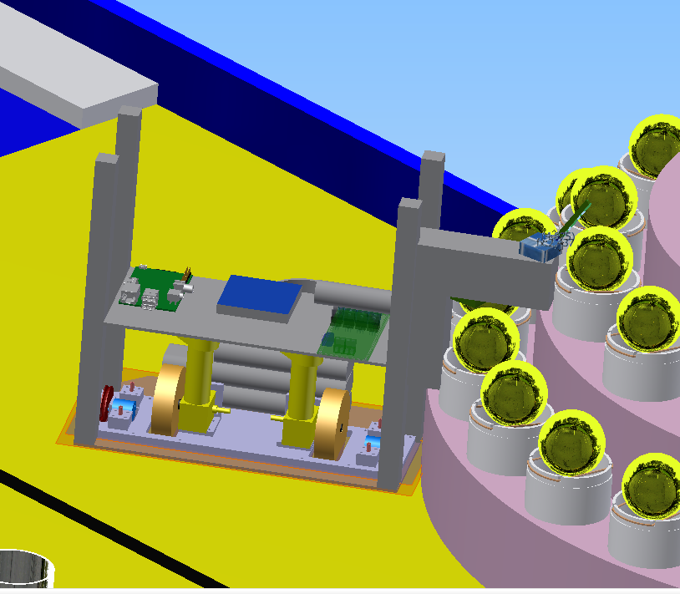
Le robot secondaire est un petit bloc avec deux roues et trois capteurs de suivie de ligne surmonter d'un grand bout de bois amovible pour pousser les cadeaux, surplombé d'un étage pour le bouton d'arrêt d'urgence et le tirette et du support balise. Son périmètre non déployé est de 540mm et son périmètre déployé est de 750mm. Il fait actuellement 320mm de hauteur mais le bouton d'arrêt d'urgence et la tirette ne sont pas encore montés.
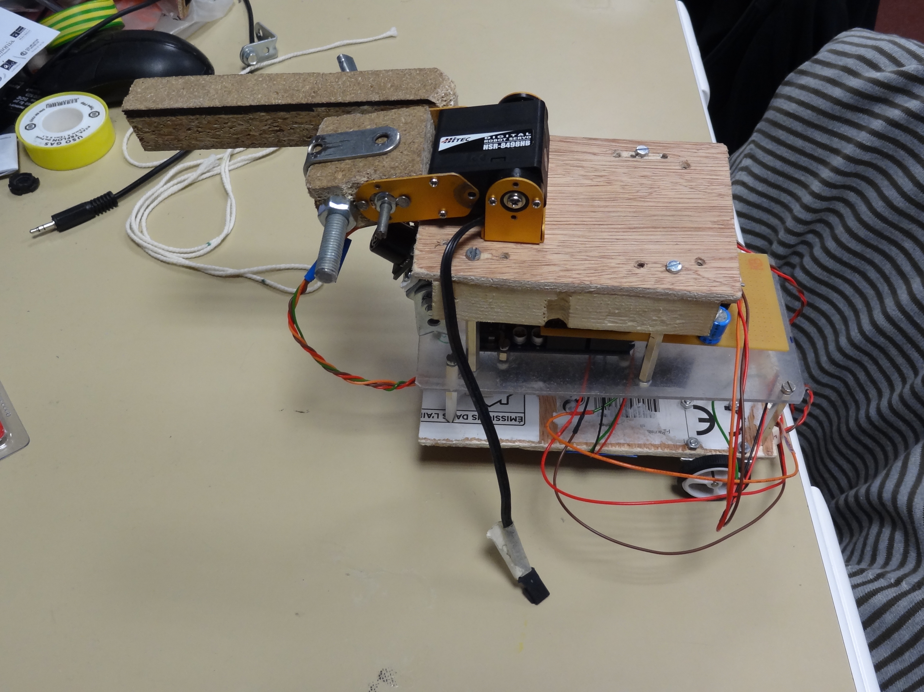

II - Description technique
A l'heure actuelle vos robots ne sont certainement pas finis. Si vous n'avez pas encore réalisé certaines parties, merci d'indiquer ici ce que vous prévoyez de faire. De plus, si vous ne prévoyez pas d'inclure certaines de ces parties dans votre robot, mentionnez-le.

- Déplacement des robots : Le robot principal est asservie avec un PID et des moteurs Maxon, pour une vitesse entre 0.5 et 1.5 m/sec (il nous faut tester l'inertie pour voir à quelle vitesse on peut le pousser). Le robot secondaire n'est pas asservie et suit les lignes noires, pour une vitesse maximum de 0.3m/sec

Sources d'énergie : Batteries NiMh, 2 x 9V + 1 x 6V dans le robot principal, 1 x 9V + 1 x 6V dans le secondaire

- Gestion des éléments de jeu : Nous supposons que les verres n'aurons pas bougés en début de match pour allez les saisir avec un bras articulé terminé par une pince à linge et les empiler dans un support monter sur le robot. Pour les bougies, nous déployons un support munie d'un capteur de couleur et d'un servomoteur pour les éteindre. Pour les bougie, une poussé et la gravité suffirons.

- Stratégies utilisées afin de marquer des points : Faire une pile de verre la plus haute possible selon notre système de préhensions en premier lieu, puis enfoncer toute les bougies de notre couleur et les blanches du premier étage du gâteau, ouvrir tout les cadeaux.

- Description du système d’évitement du robot adverse : Nous développons actuellement un système de balise de repérage, mais s'il n'est pas au point à temps (ce qui semble fort probable), des télémètres ultrasons repèrerons l'adversaire afin de ne pas le percuter. En fonction du temps restant, soit nous changerons de trajectoire en cas de croisement, soit nous reculerons simplement.

- Capteurs : Télémètre à ultrasons avec précisions au cm et 10 à 20 mesures par secondes. Capteur de couleur dans une boite noire éclairé par une led pour les bougies. Capteurs de suivies de ligne sous le robot secondaire.

- Utilisation d’un laser ;Non

- Positionnement des robots sur le terrain : Le robot principal connaîtra sa position via l'odométrie de l'asservissement. Le secondaire se contentera de compter les croisements sur la ligne noire.

